Título en minúsculas Times New Roman 14 pt. Negrita y centrado
Subtítulo -en caso necesario-. Times New Roman 12. Negrita y centrado

Nombre completo del autor (Times New Roman 10 pt). Código ORCID. (A rellenar por la revista)
Recibido: / Aceptado: (a rellenar por la revista)

*Financiación del trabajo si la hubiere, indicando la referencia completa del mismo (Times New Roman 9 pt.)

Resumen: Times New Roman 10 pt. Extensión entre 100 y 150 palabras.
Palabras clave: (Times New Roman 10 pt.): No superior a 5 palabras (Times New Roman 10 pt.

[en] Título en inglés minúsculas Times New Roman 12 pt. Negrita y centrado
Subtítulo -en caso necesario. Times New Roman 10. Negrita y centrado

Abstract: traducción del resumen al inglés en Times New Roman 10 pt., justificada. Extensión entre 100 y 150 palabras.
Key Words: (Times New Roman 10 pt) Traducción de las palabras clave al inglés (Times New Roman 10 pt.). No superior a 5 palabras.

- El título de los apartados irá en negrita y debidamente numerados. El cuerpo del texto tendrá interlineado sencillo. 12 pt. Tamaño de la fuente (Times New Roman). Cada párrafo irá sangrado en la primera línea.

  - El título de los subapartados irá en negrita.

Las citas: Las citas y referencias bibliográficas se ajustarán a las normas APA (7ª versión).

Recursos visuales (fotos, diagramas, gráficos, etc.): Las imágenes estarán limitadas a un máximo de diez por artículo y se enviarán en formato JPG alta calidad (300ppp) en archivos independientes. Se hará referencia en el texto el lugar al que corresponde cada imagen. Será responsabilidad del autor el empleo que hace de las imágenes y de obligado cumplimiento indicar el lugar de procedencia de las mismas, así como su autoría. Para el resto de los recursos visuales (gráficos, tablas, mapas, etc.) no se establece un número máximo. Habrá de indicarse, en todo caso, si son o no materiales de elaboración propia.

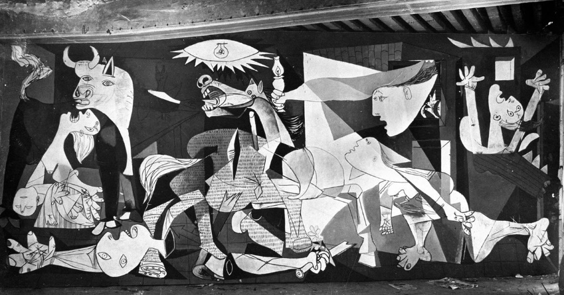

Figura 1. Times New Roman 10 pt. Pablo Picasso. Guernica. 1937. Óleo sobre lienzo. 776,6 x 349,3 cm. Museo Nacional Centro de Arte Reina Sofía, Madrid, España.

Referencias
Los textos citados que dispongan de DOI deberán incluirlo al final de la referencia.

